


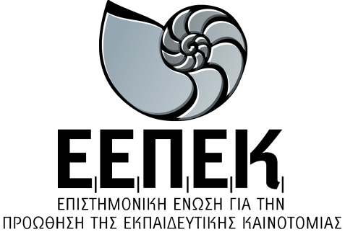
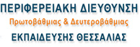
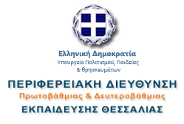

Τρίτη Ανακοίνωση

Η Συντονιστική και η Οργανωτική Επιτροπή του 1^{ου} Πανελλήνιου Συνεδρίου για την Προώθηση της Εκπαιδευτικής Καινοτομίας, που θα πραγματοποιηθεί στη Λάρισα 23, 24 και 25 Οκτωβρίου 2015, υπό την αιγίδα του Υπουργείου Πολιτισμού, Παιδείας και Θρησκευμάτων (Αρ. Πρωτ.: 11107/Δ2/22-01-2015)

καλούν όλους τους εκπαιδευτικούς όλων των βαθμίδων, καθώς και Εκπαιδευτές Ενηλίκων αλλά και φοιτητές

να παρακολουθήσουν τις εργασίες του συνεδρίου μας (περισσότερες πληροφορίες στο δικτυακό τόπο: synedrio.eepek.gr και επικοινωνία στο e-mail: info@eepek.gr).

Σκοπός του συνεδρίου είναι να προωθήσει το γόνιμο και δημιουργικό διάλογο μέσα στην εκπαιδευτική κοινότητα καθώς και να θέσει τις βάσεις ευρύτερων προβληματισμών αναφορικά με την υιοθέτηση οποιασδήποτε μορφής εκπαιδευτικής καινοτομίας που έχει σχέση, είτε με τη διδασκαλία και τη μάθηση σε όλες τις εκπαιδευτικές βαθμίδες, είτε με κάθε άλλη πτυχή της εκπαιδευτικής διαδικασίας και της σχολικής ζωής.
Ο όρος «Εκπαιδευτικός» περιλαμβάνει όσους υπηρετούν στη δημόσια ή ιδιωτική (τυπική ή μη) εκπαίδευση, εν ενεργεία ή συνταξιούχους, ως στελέχη ή μη.

Κύριες Θεματικές Ενότητες
- Καινοτόμες διδακτικές πρακτικές και μεθοδολογίες, σε όλες τις εκπαιδευτικές βαθμίδες (Προσχολική, Α/θμια, Β/θμια, Γ/θμια), και για όλες τις ειδικότητες.
- Αξιοποίηση Τ.Π.Ε. στη διδασκαλία και τη μάθηση (εκπ/κό λογισμικό, διαδίκτυο κ.λπ.).
- Ειδική Αγωγή (σε όλες τις εκπαιδευτικές βαθμίδες).
- Εκπαίδευση Ενηλίκων.
- Εκπαιδευτική Ψυχολογία.
- Αξιολόγηση στην Εκπαίδευση.
- Οργάνωση και Διοίκηση της Εκπαίδευσης.
- Εκπαιδευτική Ρομποτική και Τεχνολογία.
- Επιμόρφωση των εκπαιδευτικών.
- Θέματα Εκπαιδευτικής Πολιτικής.
- Ιστορία και Κοινωνιολογία της Εκπαίδευσης.
- Καινοτόμες δράσεις στην Εκπαίδευση.
- Εκπαίδευση και Σχολικές Δραστηριότητες.
- Εκπαιδευτική Έρευνα.
- Φιλοσοφία της Εκπαίδευσης.
- Εκπαίδευση και Ευρωπαϊκά Προγράμματα.
- Διαπολιτισμική Αγωγή.
- Τέχνη και Εκπαίδευση.
- Συμβουλευτική στην Εκπαίδευση και Επαγγελματικός Προσανατολισμός.

Χώρος διεξαγωγής
Συνεδριακό Κέντρο, κτίριο Διοίκησης και Διαχείρισης Έργων του Τ.Ε.Ι. Θεσσαλίας, Λάρισα (Περιφερειακή οδός).

Εργασίες του συνεδρίου
Στο συνέδριο θα υπάρξουν 7 προσκεκλημένες ομιλίες διακεκριμένων πανεπιστημιακών δασκάλων από την Ελλάδα και την Κύπρο και θα παρουσιαστούν συνολικά 305 εργασίες, οι οποίες έτυχαν θετικής κρίσης από 2 τουλάχιστον κριτές. Πιο συγκεκριμένα θα παρουσιαστούν:
α) Πλήρη Άρθρα – Εισηγήσεις: 210 (εκ των οποίων 11 βιντεοεισηγήσεις). Αφορούν σε ολοκληρωμένα πρωτότυπα άρθρα και εργασίες όλων των ειδικοτήτων.
β) Εκπαιδευτικά Σενάρια όλων των ειδικοτήτων: 65.
γ) Εργαστηριακές παρουσιάσεις: 30. Αφορούν κυρίως σε workshops παρουσίασης διδακτικών προσεγγίσεων, διδακτικών εργαλείων και εφαρμογών Τ.Π.Ε. στην εκπαίδευση. Θα πραγματοποιηθούν σε αίθουσες διδασκαλίας ή εργαστήρια Η/Υ και θα έχουν διάρκεια 2 – 3 ώρες. Για την παρακολούθηση των εργαστηρίων (γύρω στα 20 άτομα ανά εργαστήριο) θα ανακοινωθεί αργότερα φόρμα εγγραφής και θα τηρηθεί σειρά προτεραιότητας. Για να εγγραφεί κάποιος σε εργαστήριο πρέπει προηγουμένως να έχει εγγραφεί στο συνέδριο.

- Το πρόγραμμα του συνεδρίου θα ανακοινωθεί στις 4 Οκτωβρίου 2015.
- Προς αποφυγή ταλαιπωρίας σε ουρές αλλά και για τη διευκόλυνση όλων (έκδοση βεβαιώσεων, έγκυρη εγγραφή σε εργαστήρια κλπ.), είναι προτιμότερο να γίνει έγκαιρη εγγραφή πριν την έναρξη του συνεδρίου, μέσα από το σύστημα http://synedrio.eepek.gr/index.php/eggrafi . Κόστος συμμετοχής: 20 € (για φοιτητές 10 €). Πληρωμή με κάρτα, e-banking ή με τραπεζική κατάθεση.

Πληροφορίες
Κολοκοτρώνης Δημήτριος (Πρόεδρος Ε.Ε.Π.Ε.Κ.), τηλ. 6972038117.
Λιόβας Δημήτριος (Αντιπρόεδρος Ε.Ε.Π.Ε.Κ.), τηλ. 6932078466.

Από τη Συντονιστική Επιτροπή

